|  |  |
| --- | --- |
| TRƯỜNG THPT CNK TDTT  NGUYỄN THỊ ĐỊNH  Năm học: 2020 – 2021 | **ĐỀ THAM KHẢO KIỂM TRA HỌC KỲ I**  MÔN: TOÁN – KHỐI 9  Thời gian: 90 phút  (không tính thời gian phát đề) |

Bài 1(1đ): Rút gọn

a)  b) 

Bài 2 (1đ): Giải phương trình

a)  b) 

Bài 3 (1đ): Cho hàm số 

a) Vẽ đồ thị (d1).

b) Tìm a,b của hàm số y=ax+b (d) biết (d) có hệ số góc là -2 và tung độ gốc là 3.

Bài 4: (1đ) Ba An vay ngân hàng 60 triệu đồng theo kỳ hạn 1 năm với lãi suất 10%/năm. Hỏi sau 2 năm ba An phải trả ngân hàng cả vốn và lãi là bao nhiêu?

Bài 5: (1đ) Nhân dịp khai trương, cửa hàng có chương trình khuyến mãi giảm giá 20% cho 1 chiếc ti vi và 15% cho 1 chiếc máy lạnh. Ba bạn Lâm mua 1 chiếc ti vi và 3 chiếc máy lạnh nên phải trả cho cửa hàng hết 23 650 000đ. Hỏi giá trước khi giảm của chiếc ti vi? Biết giá trước khi giảm của chiếc máy lạnh là  6 200 000đ.

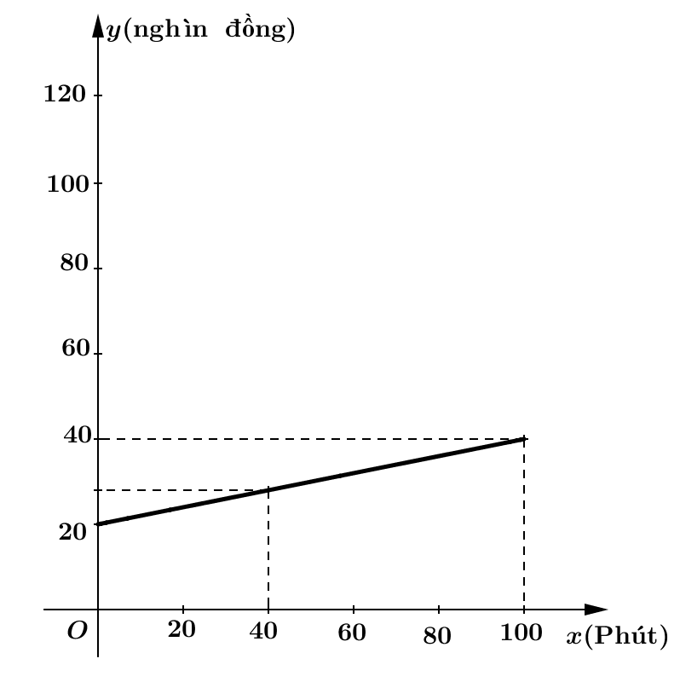Bài 6(1đ): Cước điện thoại cố định là số tiền mà người sử dụng điện thoại cố định cần trả hàng tháng, bao gồm cước thuê bao mỗi tháng và cước nội hạt tại nhà thuê bao. Bạn Nam thấy rằng nếu xem  là đại lượng biểu thị cho số tiền mà người sử dụng dịch vụ cần trả trong mỗi tháng (chưa tính thuế VAT) và  là đại lượng biểu thị cho số phút gọi nội hạt trong mỗi tháng, thì mối liên hệ giữa hai đại lượng này là một hàm số bậc nhất  có đồ thị như hình bên:

Trong đó,  là cước phí gọi nội hạt (nghìn đồng/phút),  là cước thuê bao mỗi tháng (nghìn đồng). Biết rằng nhà Nam khi sử dụng 100 phút gọi nội hạt trong tháng thì số tiền trả trong tháng đó là 40 nghìn đồng (chưa tính thuế VAT).

a. Dựa vào đồ thị, em hãy cho biết cước phí gọi nội hạt là bao nhiêu nghìn đồng mỗi phút và cước thuê bao mỗi tháng là bao nhiêu nghìn đồng?

b. Nhà bạn Lan trong tháng đã sử dụng 40 phút gọi nội hạt. Em hãy tính cước điện thoại cố định mà nhà bạn Lan cần trả trong tháng đó (chưa tính thuế VAT).

Bài 7(1đ): Từ vị trí xuất phát ****, 2 xe cùng một lúc đi thẳng theo 2 hướng khác nhau, tạo một góc . Xe thứ nhất đi với vận tốc đến vị trí B và xe thứ hai đi với vận tốc  đến vị trí C. Sau 1 giờ 30 phút, hai xe cách nhau bao nhiêu km? (làm tròn đến chữ số thập phân thứ hai)

Bài 8: (3đ) Cho đường tròn (O; R) có đường kính AB và điểm C thuộc đường tròn (O) (C khác A và B). Kẻ CH vuông góc với AB tại H.

1. Chứng minh: ABC vuông tại C và CH2 = AC. BC. sinA. cosA.
2. Tiếp tuyến tại A của đường tròn (O) cắt tia BC ở D. Gọi I là trung điểm của AD. Chứng minh: Đường thẳng IC là tiếp tuyến của đường tròn (O).
3. Tiếp tuyến tại B của đường tròn (O) cắt tia IC ở K. Chứng minh: IA. KB=R2.

--- HẾT ---

|  |  |
| --- | --- |
| TRƯỜNG THPT CNK TDTT  NGUYỄN THỊ ĐỊNH  Năm học: 2020 – 2021 | ĐÁP ÁN ĐỀ THI HỌC KỲ I  MÔN: TOÁN – KHỐI 9  Thời gian: 90 phút  (không tính thời gian phát đề) |

|  |  |  |  |
| --- | --- | --- | --- |
| Bài | Câu | Bài giải | Điểm |
| 1 | a |  | 0.25  0.25 |
|  | b |  | 0.25  0.25 |
| 2 | a |  | 0.25  0.25 |
|  | b |  | 0.25  0.25 |
| 3 | a | BGT + ĐT | 0.25  0.25 |
|  | b | a=-2  b=3 | 0.25  0.25 |
| 4 |  | Vốn và lãi sau 1 năm là  (đồng)  Vốn và lãi sau 2 năm là  (đồng) | 0.5  0.5 |
| 5 |  | Gọi x(đ) là giá ban đầu của tivi (x>0)  Giá sau khi giảm 20% của tivi là  (đồng)  Giá sau khi giảm 15% của máy lạnh là  (đồng)  Số tiền phải trả khi mua 1 tivi và 3 máy lạnh là  (đồng)  Ta có phương trình    Vậy giá ban đầu của tivi là 9800000 đồng | 0.25  0.25  0.25  0.25 |
| 6 | a | Khi x=0 thì y=20 => a.0+b=20=>b=20  Khi x=100 thì y=40=>a.100+20=40=>a=0,2  Vậy cước phí nội hạt là 0,2 nghìn đồng / phút  Cước thuê bao mỗi tháng là 20 nghìn đồng | 0.25  0.25 |
|  | b | Ta có x=40 phút    Vậy nhà bạn Lan phải trả 28 nghìn đồng. | 0.25  0.25 |
| 7 |  | Quãng đường AB là 40.1,5=60 (km)  Quãng đường AC là 50.1,5=75 (km)  Xét tam giác vuông ABH ta có    Xét tam giác vuông BHC ta có    Vậy hai xe cách nhau 78,40 km | 0.25  0.25  0.25  0.25 |
| 8 |  |  |  |
|  | a | Xét tam giác ABC nội tiếp (O) có  AB đường kính   * Tam giác ABC vuông tại C   CH=AC.sinA (htl tam giác vuông ACH)  CH=BC.sinB (htl tam giác vuông BCH)   * CH2 =AC.BC.sinA.sinB | 0.5  0.25  0.25 |
|  | b | Xét tam giác ACD vuông tại C có  CI là trung tuyến (I trung điểmAD)   * IC=IA=ID * Tam giác IAC cân tại I * Góc IAC = góc ICA (1)   Ta có tam giác OAC cân tại O (OA=OC=R)   * Góc OAC=góc OCA (2) * (1), (2) => góc OCI = góc OAI = 900 * IC vuông góc OC   Mà OC là bán kính (O)   * IC là tiếp tuyến của (O) | 0.25  0.25  0.25  0.25 |
|  | c | c/m được góc IOK = 900  c/m được IA=IC , KB=KC  c/m được IC.IK=OC2  c/m được IA.KB=R2 | 0.25  0.25  0.25  0.25 |

--- HẾT ---